**Содержание**

Введение

1 Технология аэрографической росписи

2 Характеристики услуги аэрографии автомобиля

3 Проект организации услуги аэроросписи на предприятии

3.1 Основные положения проекта

3.2 Характеристика необходимого оборудования

3.3 Штат работников и организация деятельности

4 Расчет экономической эффективности проекта

4.1 Расчет капитальных вложений

4.2 Расчет эксплуатационных затрат

4.3 Расчет предполагаемой прибыли

Заключение

Список литературы

**Введение**

Первые разрисованные машины появились в середине 20-х гг. прошлого века, когда коммерсантам пришло в голову размещать на автомобилях рекламные плакаты своей фирмы. Правда, в этих "раскрасках" было мало от искусства и много от балагана - бродячие актеры и циркачи расписывали свои фургоны еще в Средние века, задолго до появления автомобиля. И рекламные логотипы компаний оккупировали борта корпоративных грузовиков и легковушек на долгие полвека.

Следующий всплеск автоживописи совпал с появлением нитрокрасок в аэрозольной упаковке, расцветом поп-арта и кульминацией движения хиппи. В "бунтарские" 70-е по всем дорогам колесили расписанные лозунгами и "пацификами" дешевые вольксвагены самых разных модификаций. Параллельно этому движению в США появляются первые хотроды с нарисованными языками пламени, а дальнобойщики начинают украшать кабины изображениями лосей, бизонов и полуобнаженных девушек.

С развитием качественной полиграфии в конце 80-х началась мода на аппликации на пленке. Машины обклеивали цветными полосами и забавными зверюшками (наверняка многим из нас памятны зеленые червячки, "прогрызшие" крыло, "выглядывающие" из багажника "кисти рук", ну и кляксы всевозможных цветов, размеров, которыми прикрывали дефекты лакокрасочного покрытия).

Настоящий расцвет автоживописи начался с появлением моды на аэрографию в середине 90-х гг. Миниатюрный и, что немаловажно, довольно легкий распылитель краски (аэрограф или краскопульт) позволяет получить очень тонкие линии, а поскольку его можно держать, как обыкновенную авторучку, то и качество рисунка получается на несколько порядков выше, чем у аэрозолей.

В России интерес к аэрографии возник перед дефолтом, тогда же появились и первые машины, собиравшие толпы людей при любой остановке перед светофором, не говоря уже о парковках. Естественно, после кризиса 1998 г. подавляющему большинству стало не до росписей, но как только экономическая ситуация в стране стабилизировалась, наступил новый расцвет аэрографии.

В настоящее время аэрографическая роспись пользуется хорошим спросом у автовладельцев. Это обусловлено многими факторами. Наиболее существенными являются следующие.

Аэрография придает автомобилю оригинальный вид и тем самым выделяет его из ограниченного круга заводских цветов (см. рисунок 1).

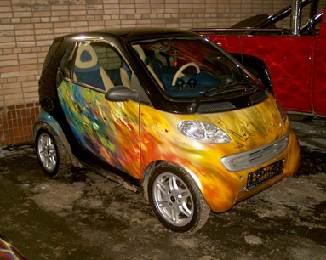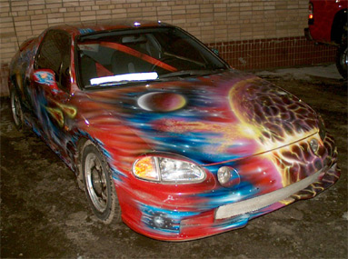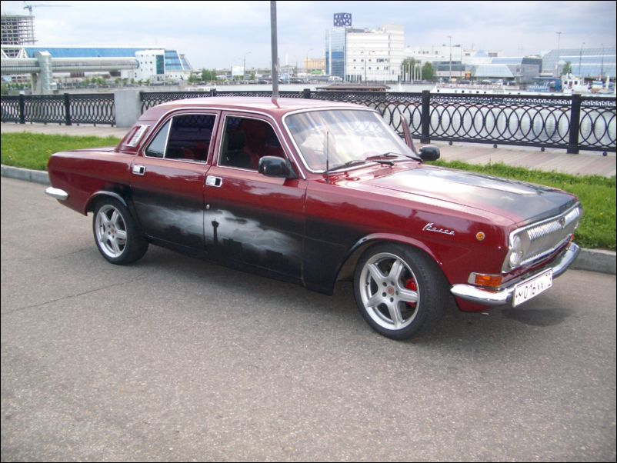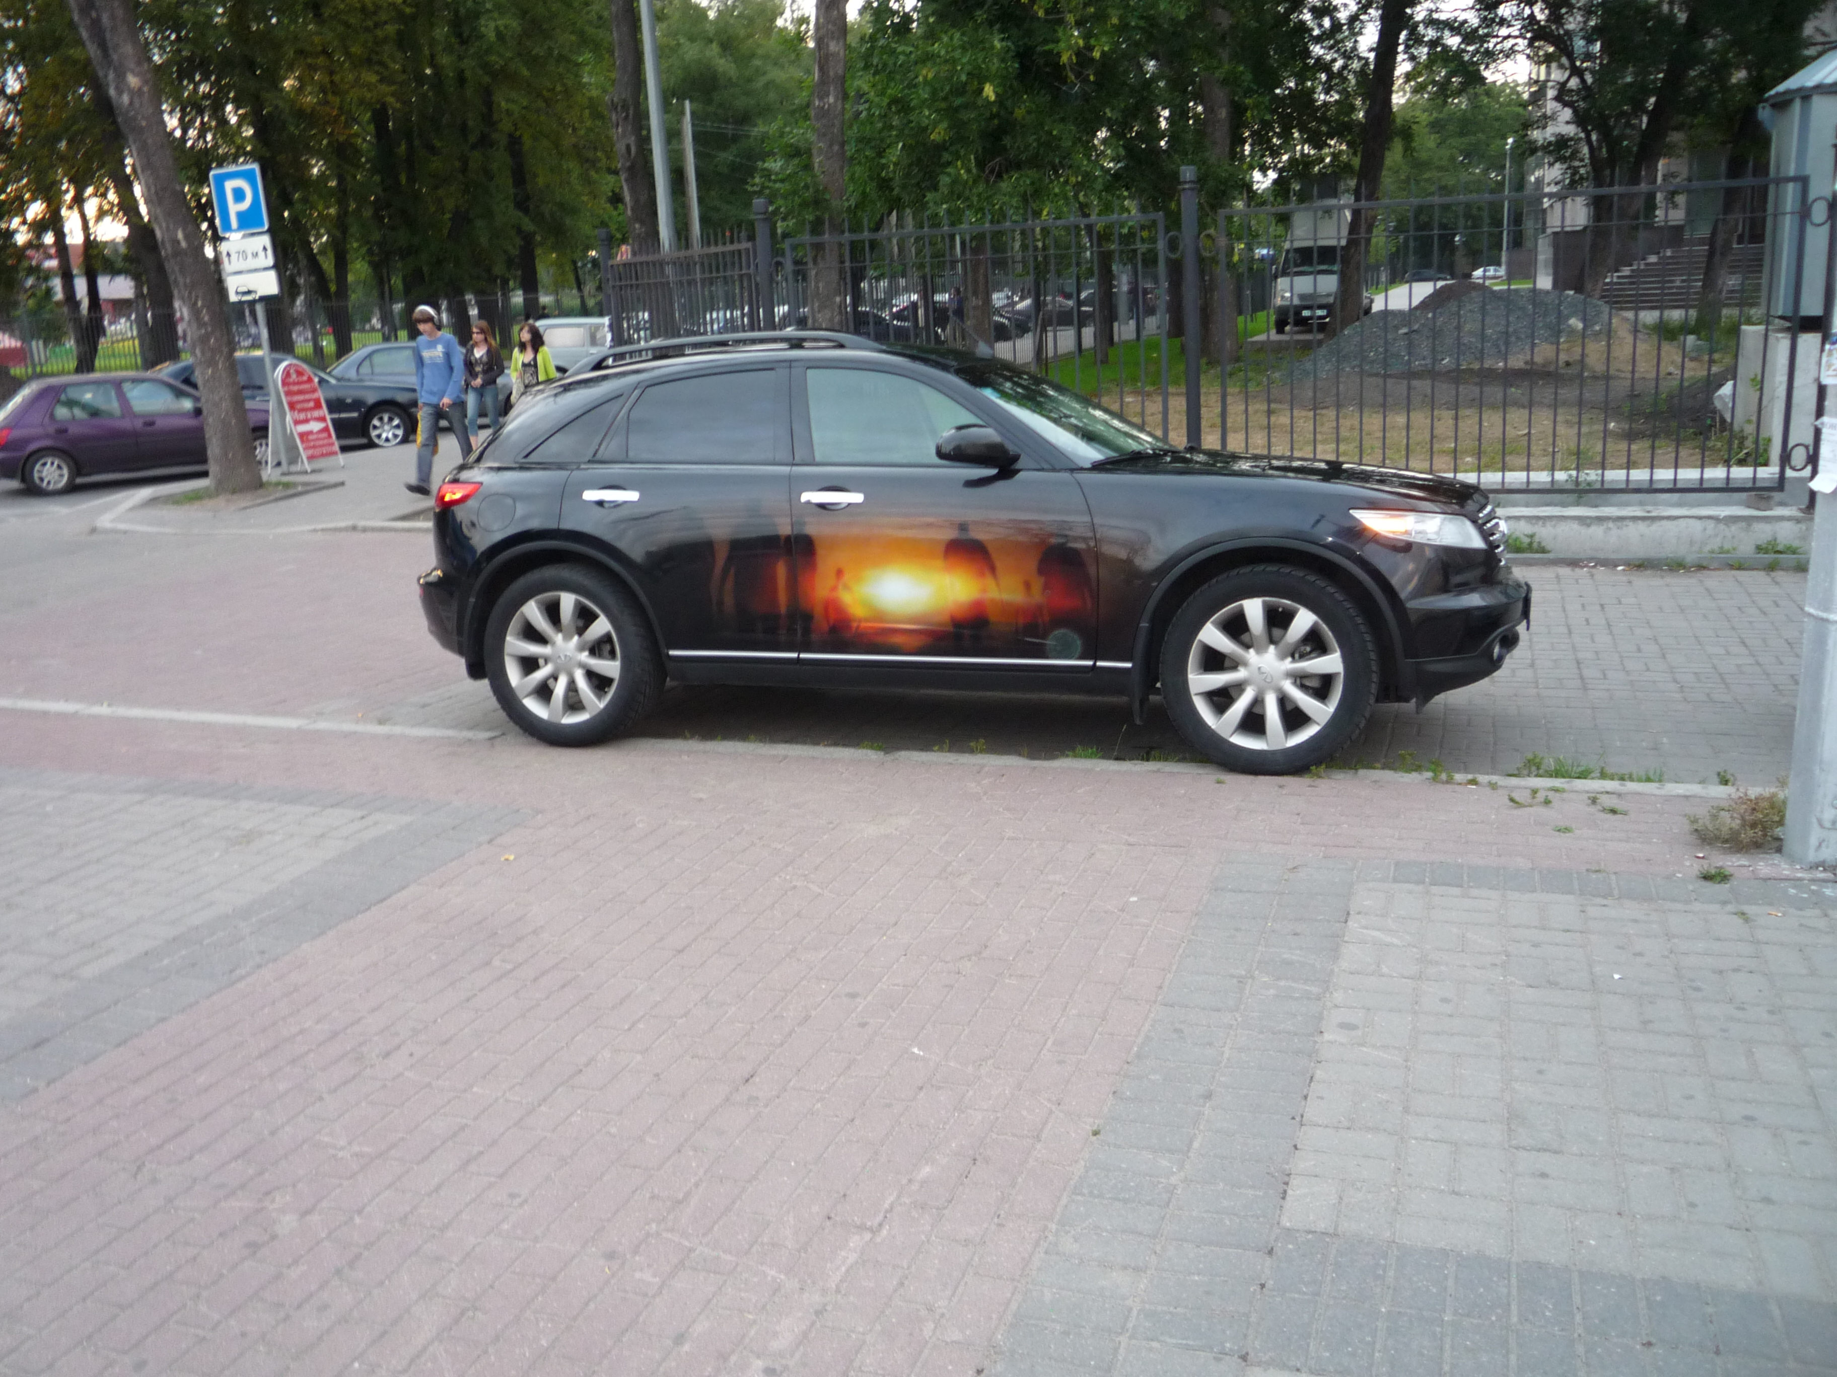

Рисунок 1. – Примеры аэроросписи на автомобиле

При использовании аэрографии автомобиль его владельца может стать выделяющимся из общего ряда автомобилей среднего класса, а может стать более чем эксклюзивным!

Так же встречаются юмористические примеры (см. рисунок 2).

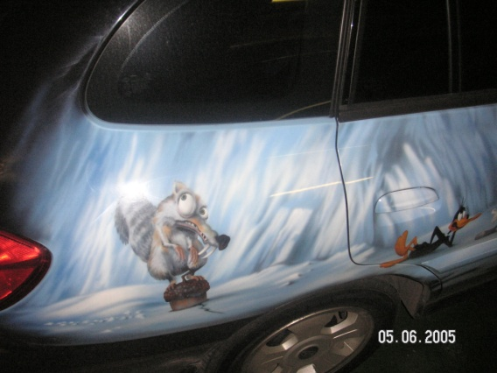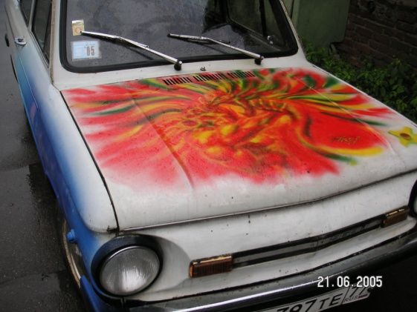

Рисунок 2. – Примеры юмористического стиля аэроживописи

Аэрография является хорошим средством защиты автомобиля от угона, так как угонщики предпочитают не связываться с автомобилями, выделяющимися из общей массы. Его обязательно увидят и запомнят, а для того чтобы придать машине «товарный вид», ее придется полностью перекрасить, что достаточно хлопотно, если учесть, что машина в розыске.

Так же аэрография в наше время является прибыльной и дефицитной услугой. Все более популярной аэрография становится у автолюбителей женского пола (см. рисунок 3).

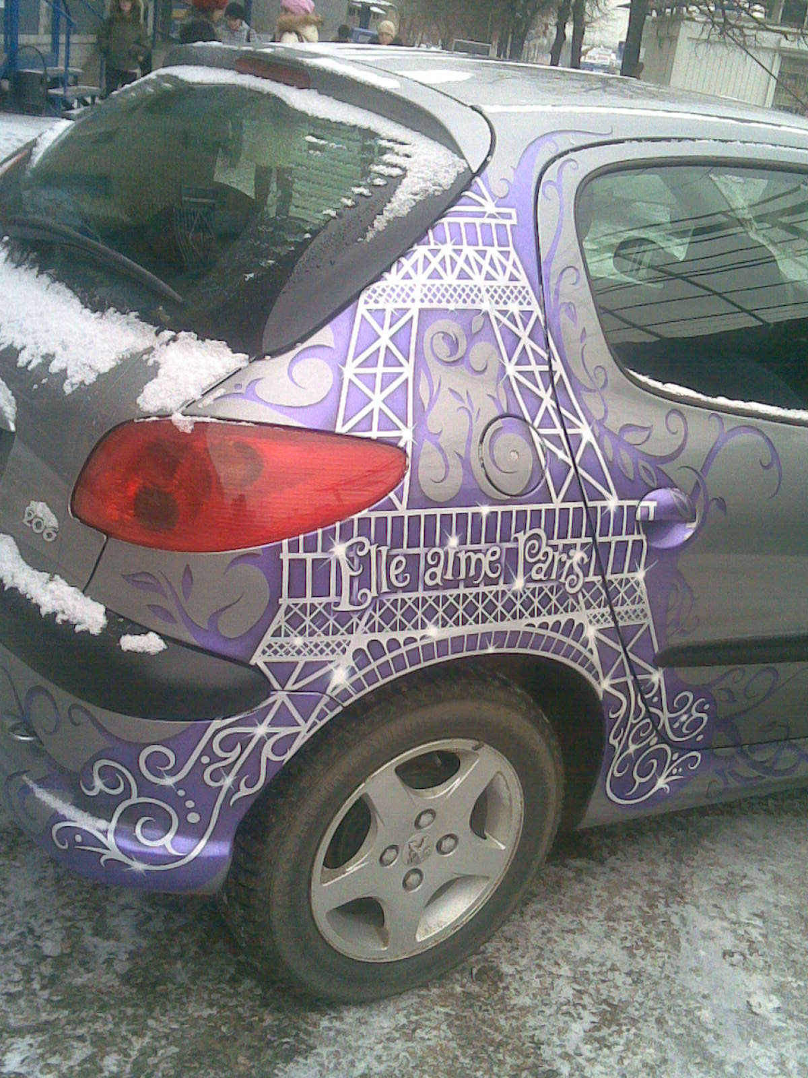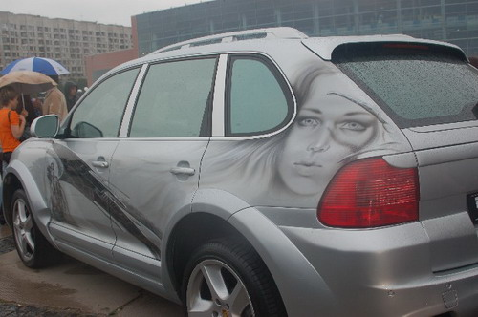

Рисунок 3. – Примеры аэроросписи женских автомобилей

Самый популярный женский заказ за 2007год - это собственный портрет на капоте автомобиля.

Широкое применение аэрография нашла в оформлении помещений и рекламе (см. рисунок 4).

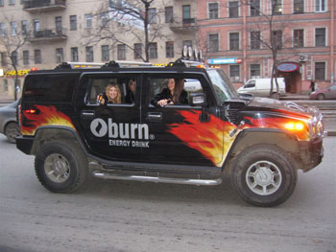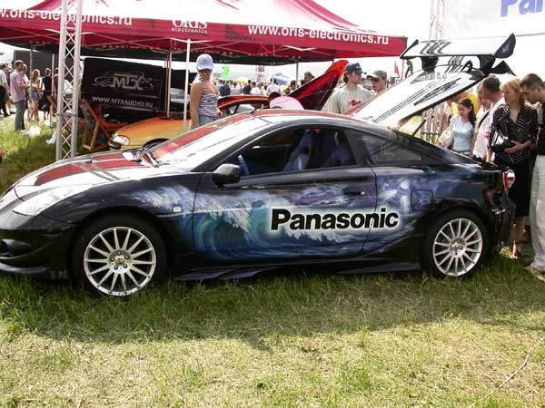

Рисунок 4. – Использование аэрографии в целях рекламы

При помощи аэроросписи оформляют не только автомобили, но и мотоциклы, ноутбуки, компьютерные мыши, сотовые телефоны, стены и мебель, авто- и авиамодели, катера, скутеры, водные мотоциклы, кожаные куртки, ногти, музыкальные центры и даже холодильники (см. рисунок 5). Это также придаст уникальности этим вещам и предотвратит от кражи.

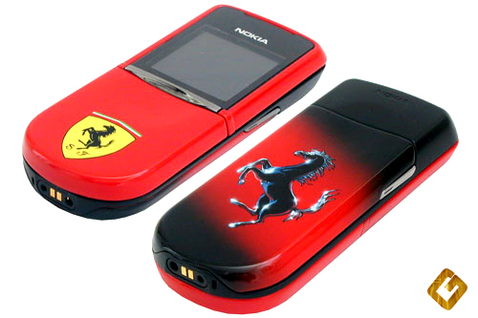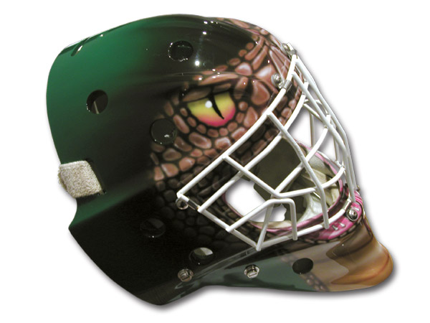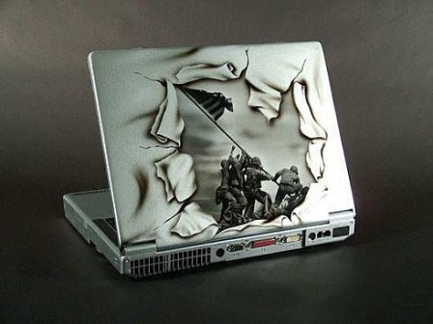

Рисунок 5. – Аэророспись различных предметов помимо автомобилей

Также есть категория автовладельцев, которые наносят недоргую аэрографию на автомобиль, для того чтобы скрыть дефекты кузова, но есть и те, кто в качестве рисунка выбирают так называемые "дефекты" (см. рисунок 6).

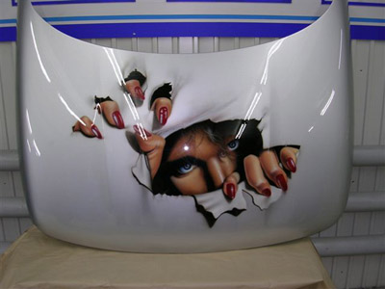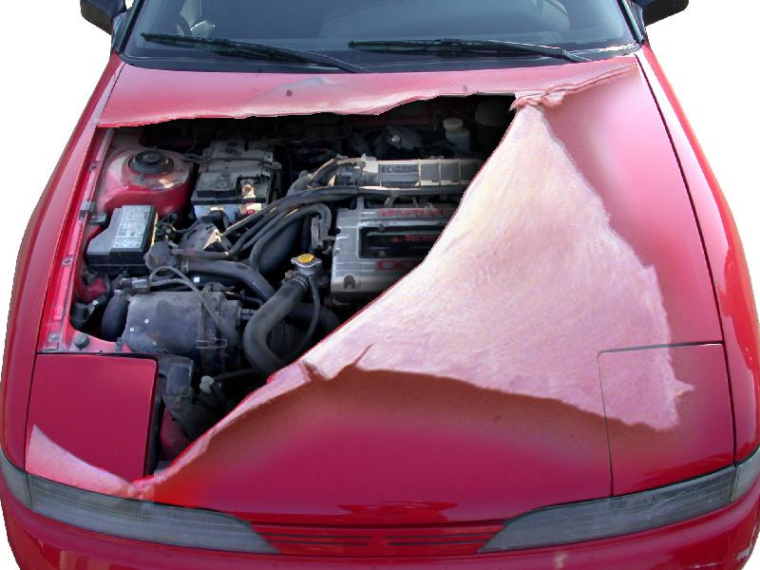

Рисунок 6. – Примеры аэрографии с эффектом "рваного" метала

**1. Технология аэрографической росписи**

Начальный этап работы – это выбор эскиза будущего рисунка. Клиенту демонстрируются образцы, выслушиваются его личные пожелания, обсуждается какая тематика ближе заказчику (например: животные, футуристика, механизмы, аниме, природа и т.д.). После выбора изображения оговаривается количество деталей (от этого зависит величина рисунка) и цена. После выбора понравившегося эскиза, рисунок в компьютере накладывается на автомобиль клиента, и заказчик может сразу посмотреть, как будет выглядеть его машина после завершения работ.

За время, пока художник придумывает несколько вариантов изображения, маляр готовит машину к аэрографии. Подготовка автомобиля для аэрографии такая же, как и при покраске. Деталь, на которой будет рисунок, разбирается. Снимаются все резинки, ручки - они обклеиваются специальными пленками. Нужная часть/деталь "вышкуривается", т.е. покрытие делается матовым, чтобы краска легла правильно и лучше держалась. Если деталь с дефектами (сколы, царапины, вмятины), все они правятся, шпаклюются, грунтуются, и деталь выводится до идеального состояния. Самый простой вариант: если автомобиль новый, нужно лишь снять тончайший (меньше микрона) слой лака. Естественно, что при этом все части (резиновые уплотнители, светотехника, стекла), на которые может, но не должна попасть краска, демонтируют или заклеивают.

Затем автомобиль отгоняют в специальную камеру, где накладывается базовый (фоновой) слой краски. В качестве базового покрытия используют автоэмаль. Камера должна иметь хорошую вентиляцию, чтобы все пары краски уходили из нее через фильтр.

Далее на свежеокрашенную деталь художник наносит эскиз. Сначала подбирают нужные краски с помощью фондеков (маленькие листочки с образцами всех цветов и оттенков автомобильной эмали). Роспись выполняют с помощью аэрографа или краскопульта типа Mini-Jet. Его конструкция позволяет добиваться разной толщины линий, а распыление - мягкого перехода цветов друг в друга. Иногда используют трафареты или лекала, если в рисунке много мелких сложных деталей (например при изображении металлических деталей, не приемлющих мягкие границы), а также при написании текстов и изображении логотипов, но чаще рисуют от руки. Художник смотрит на эскиз и на глаз переносит картинку, потому что на машине никаких "карандашей" быть не может, так как может поцарапаться покрытие или пострадать краска. Работать по базовой краске можно только очень ограниченное время (от 20 минут до 3-х суток), поэтому, когда автомобиль запускается в работу, художник работает "практически без выходных.

После первого слоя на машине образуются ступеньки, ведь рисунок - это дополнительный слой краски. Если сбоку посмотреть, он выглядит как горка, поэтому после первого слоя поверхность вышкуривается и на нее кладется лак. Когда рисунок сложный, с большим количеством мелких деталей, красочное покрытие представляет собой слоеный пирог, поэтому первый слой лака вышкуривается, плоскость "выводится в ноль" и покрывается лаком снова. Если не бить рисунок другими машинами и не царапать гвоздями, то он легко продержится 6 - 7 лет.

После того как лак высохнет поверхность рисунка полируется до блеска. Автомобиль полируется механическим способом абразивными материалами в несколько ступеней.

Последний момент - окончательная сборка автомобиля.

В современном дизайне все больше и больше используются индустриальные мотивы, требующие демонстрации "оголенного металла" (см. рисунок 7). Краска плохо передает эффект: с какой стороны не смотри - все равно "серебрянка". Поэтому в рисунке используются элементы аппликации тончайшего металла (специализированной фольги), которые делают имитацию полной. С помощью такой технологии создается, например, иллюзия головок болтов или металлических заплат - очень натурально. При этом фольгу наносят во время нанесения эскизы, а затем также покрывают краской и лаком, однако этот участок поверхности работы не зашкуривают а сразу полируют, при чем полировка должна быть очень аккуратной, и в конце покрывают дополнительным слоем лака.

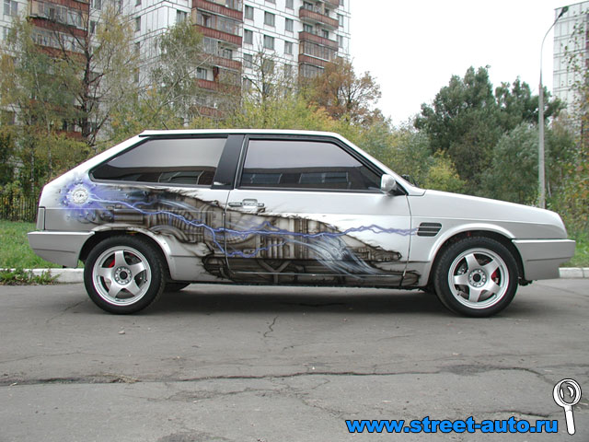

Рисунок 7. – Пример аэроросписи с использованием аппликации

**2. Характеристики услуги аэрографии автомобиля**

Стоимость аэроросписи автомобиля зависит от следующих факторов:

* объем работ (т.е. весь автомобиль расписывается, несколько деталей или одна деталь)
* сложность работы (сложность выполнения рисунка, количество мелких деталей в рисунке)
* квалификация художника
* качество используемых материалов (лак и краски)
* использование комбинированной техники (аэрограя+апликация)
* срочность работы

При этом средняя рыночная цена детали автомобиля (капот, крыло, дверь и т.д.), на которой выполнена работа по аэрографии, требующая затраты рабочего времени в количестве 8 рабочих часов (не считая времени сушки), составляет около 9000 рублей (более точные цены будут представлены в разделе ценообразования). Пример такой детали представлен на рисунке 8.

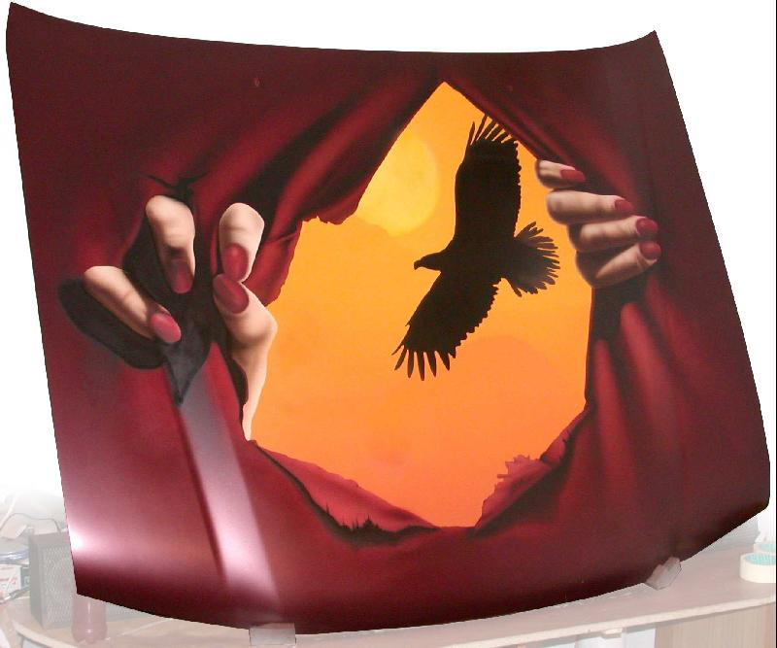

Рисунок 8. – Пример расписанной детали автомобиля

Время выполнения работы зависит в первую очередь от 2 факторов – это объем работы и сложность рисунка. После того, как эскиз утвержден, на машину уходит от трех дней до двух недель ( в среднем два дня на деталь + подготовка и финишная полировка). Быстрее всего наносится рисунок на запасное колесо внедорожника (см. рисунок 9) - 1,5 - 2 дня.

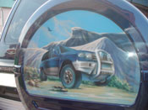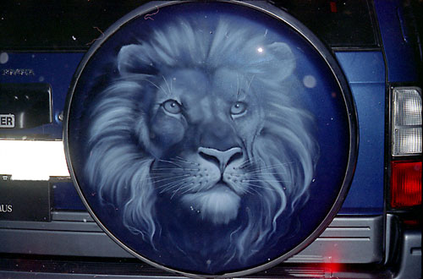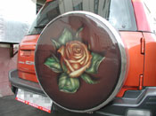

Рисунок 9. – Примера аэрографии на запасных колесах внедорожников

На рисунок дается полугодичная гарантия - как и на любые лакокрасочные работы. Однако, как уже говорилось выше, срок сохранности рисунка гораздо больше, за счет того, что аэроживопись покрывается очень толстым слоем лака. Таким образом, у автомобилей с аэрографией обеспечивается сохранность покрытия под воздействием внешних факторов (перепады температуры, влажность, пыль, песок, синтетические моющие средства и т.д.) на протяжении длительного периода времени (6-7 лет).

Расписанные машины часто останавливают сотрудники ГАИ. Для того чтобы у автовладельца не возникло с ними лишних проблем нужно иметь ввиду, что если рисунок не занимает более 30% от площади кузова, и не закрывает госномера, то дополнительной отметки в техпаспорте не требуется. Однако если эти условия не соблюдаются то во время техосмотра необходимо сделать соответствующую отметку.

**3 Проект организации услуги аэроросписи на предприятии**

**3.1 Основные положения проекта**

Наша фирма планирует оборудовать помещение на два машиноместа и оказывать услуги автовладельцам по аэрографии и мелкому кузовному ремонту как дополнительные услуги.

Гараж планируется разделить на две рабочие зоны и установить в этих зонах соответствующее оборудование необходимое для оказания данных услгуг. В первой зоне разместиться зона подготовки автомобиля, во второй зоне планируется оборудование покрасочно-сушильной камеры, в которой непосредственно будет происходить работа по художественной росписи автомобиля. Ниже приведена схема помещения и перечень необходимого оборудования с ценами заявленными производителями в каталогах за 3й квартал 2008г. (см. рисунок 10)

4

5

6

7

8

9

1. 2

3

Рисунок 10. – Схема рабочего помещения:

- освещение; 1 - зона подготовки; 2 - окрасочно-сушильная зона; 3 -стелажи с оборудованием; 4 - рабочий стол; 5 - компрессорная станция; 6 - электро щит; 7 – компьютерный стол; 8 - передвижная ифрокрасная сушка; 9 - вентиляционная система

Помещение мы будем снимать в аренду по 2000 руб. за м2 в месяц. Площади зоны подготовки и покрасочно-сушильной камеры составляют соответственно 6×8 м2 и 6×4 м2. Для проведения работ по аэрографии в обоих помещениях необходимо провести косметический ремонт (на пол положить плитку, покрасить стены и т.д.). На ремонт 1м2 выделим 1000 руб. Итого получается 72000 руб. на ремонт.

Также для начала деятельности необходимо закупить специализированное оборудование, которое необходимо для аэрографичесокй росписи, а также дополнительное оборудование, которое обеспечивает нормальные условия труда и удобство работы персонала. Перечень необходимого оборудования представлен в таблице 1.

Таблица 1

Перечень необходимого оборудования

|  |  |  |  |  |
| --- | --- | --- | --- | --- |
| **Наименование** | **Ед. измерения** | **Кол-во** | **Цена за единицу. (руб.)** | **Итого**  **(руб.)** |
| Компрессорная станция | Шт. | 1 | 9850 | 9850 |
| Пистолет для нанесения базового покрытия | Шт. | 1 | 2500 | 2500 |
| Пистолет для нанесения лака | Шт. | 1 | 3000 | 3000 |
| Пистолет для мелких работ | Шт. | 1 | 1900 | 1900 |
| Аэрограф для фоновых работ (0.5мм.) | Шт. | 1 | 2600 | 2600 |
| Аэрограф для средних работ (0.3мм.) | Шт. | 1 | 3200 | 3200 |
| Аэрограф для детальных работ (0.15мм.) | Шт. | 1 | 4500 | 4500 |
| Пистолет продувочный | Шт. | 1 | 150 | 150 |
| Машина виброшлифовальная | Шт. | 1 | 4300 | 4300 |
| Машина полировальная | Шт. | 1 | 3300 | 3300 |
| Фильтр влагоотделительный | Шт. | 1 | 2250 | 2250 |
| Сушка инфракрасная | Шт. | 1 | 15000 | 15000 |
| Респиратор полумаска | Шт. | 3 | 1200 | 3600 |
| Набор тары для смешивания и подбора краски | Набор | 1 | 1400 | 1400 |
| Набор шпателей | Набор | 1 | 300 | 300 |
| Брусок для выравнивания поверхностей | Шт. | 1 | 400 | 400 |
| Шланг пневматический | Метр | 20 | 30 | 600 |
| Компьютер | Шт. | 1 | 12000 | 12000 |
| Дополнительное оборудование (столы, стеллажи, держатели) | ______ | _______ | _______ | 15000 |
| Вентиляционная система с фильтрующими элементами | ______ | _______ | _________ | 6800 |
| **итого** | | | | **96250** |

**3.2 Характеристика необходимого оборудования**

Рассмотрим подробнее необходимое оборудование согласно перечню и его основные характеристики.

1) Компрессор

Компрессорная станция необходима для подачи воздуха в аэрограф. Электрический компрессор, мембранный или поршневой, требует для работы источник электричества. На компресоре должен стоять фильтр, улавливающий влагу, автоматический выключатель и регулятор давления. Масляный компрессор должен быть также оборудован масляным фильтром. Поршневые и мембранные компрессоры можно приобрести в художественных магазинах, в магазинах с электрооборудованием и в магазинах, торгующих авто-запчастями и инструментом. Компрессор представлен на рисунке 11

.

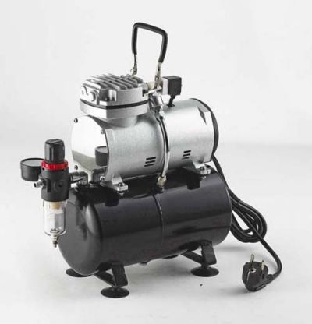

Рисунок 11. - Компрессор

2) Пистолеты (для нанесения базового покрытия; для нанесения лака; для выполнения мелких работ)

Пистолеты нужны для нанесения краски или лака на большие площади, т.е. для грубой покраски, а не для росписи (см. рисунок 12).

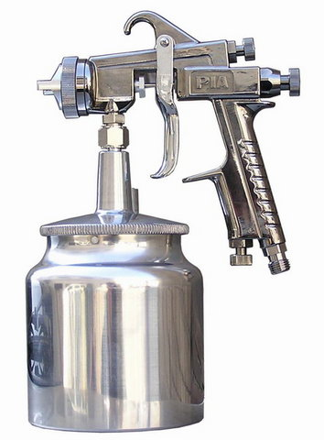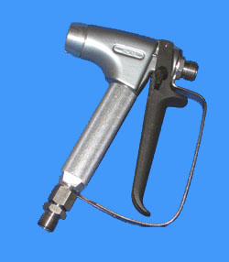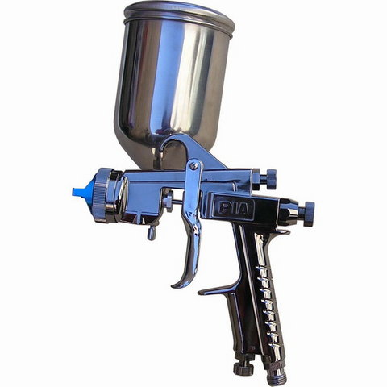

|  |  |  |
| --- | --- | --- |
| 1 | 2 | 3 |

Рисунок 12 – Виды покрасочных пистолетов:

1 - для базового покрытия; 2 - для нанесения лака; 3 - для мелких работ

3) Аэрографы

Используются для выполнения непосрдественно аэрографической росписи. Для получения линий различной толщины используют аэрографы с разным диаметром сопла (см. рисунок 13).

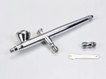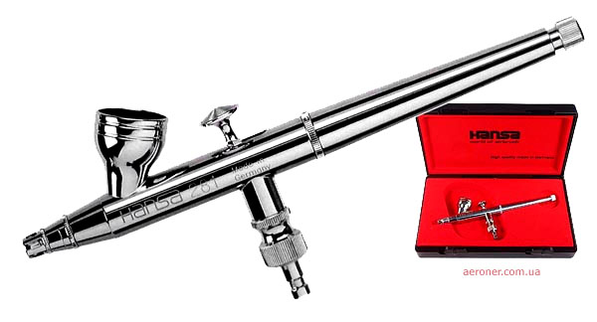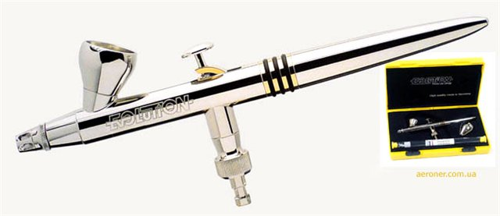

|  |  |  |
| --- | --- | --- |
| 1 | 2 | 3 |

Рисунок 13. – Виды аэрографов:

1 - для детальных работ (0,15 мм); 2 - для средних работ (0,3 – 0,4 мм); 3 - для фоновых работ (0,5 мм)

4) Пистолет продувочный

Продувочный пистолет предназначен для воздушной продувки и очистки различных поверхностей, в том числе в труднодоступных местах за счет удлиненного сопла (200 мм) (см. рисунок 14).

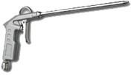

Рисунок 14. – Продувочный пистолет с удлиненным соплом

5) Машина виброшлифовальная

Виброшлифовальные машины предназначены для доведения плоских поверхностей до состояния тонкой отделки. Мягкая прямоугольная подошва этих машин совершает колебания с небольшой амплитудой, но с очень большой скоростью (см. рисунок 15).

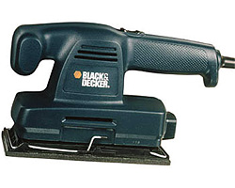

Рисунок 15. – Машина виброшлифовальная

6) Машина полировальная

Полировальная машина применяется для шлифования и полировки различных поверхностей: дерево, металл, камень. Конструктивно полировальная машина схожа с болгаркой, но отличается пониженной скоростью и более высоким крутящим моментом (см. рисунок 16).

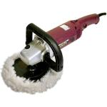

Рисунок 16. – Машина полировальная

7) Фильтр влагоотделительный

Фильтр предназначен для дополнительной очистки сжатого воздуха от водно-масляного аэрозоля и частиц пыли размером более 20 микрон. Фильтрующий элемент изготовлен из высокопористой бронзы. Фильтр устанавливается непосредственно на ручку окрасочного пистолета. Имеется клапан для сброса конденсата.

8) Сушка инфракрасная

В инфракрасной сушке используются волны такой длины, которые обеспечивают высокую скорость сушки и отличный результат. Излучение обладает высокой проникающей способностью, проникает сквозь слой лакокрасочного материала и поглощается в основном поверхностью изделия. Лакокрасочный материал нагревается от поверхности изделия, начиная с внутренних слоёв. Для выхода растворителя из внутренних слоёв препятствий нет, что положительно сказывается на времени сушки и качестве покрытия. При этом, растворитель, переходя из внутреннего слоя лакокрасочного материала в наружный, увеличивает в последнем свою концентрацию. Это способствует лучшему растеканию краски на поверхности окрашенного изделия и приводит к дополнительному улучшению качества покрытия. Инфракрасные сушки подходят для сушки различных поверхностей. Специальный температурный режим и дистанция до поверхности позволяют осуществлять качетсвенную сушку всех видов покрытий, в том числе красок и лаков на водной основе. Инфракрасная сушка представлена на рисунке 17.

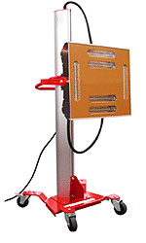

Рисунок 17 – Сушка инфракрасная

9) Респиратор полумаска

Респиратор - полумаска предназначен для защиты органов дыхания от пыли, аэрозолей, паров органических веществ и т.д. Применяется при проведении шлифовальных и лакокрасочных работ.

10) Набор тары для смешивания и подбора краски

Необходим при аэрографической росписи. Он фактически заменяет художнику палитру. С его помощью художник получает необходимые цвета.

11) Набор шпателей

Необходим для нанесения грунтовки и шпатлевки для выравнивания поверхности расписываемой детали при работе маляра.

12) Брусок для выравнивания поверхности

Используется маляром для шлифовки расписываемой поверхности.

13) Шланг пневматический

Необходим для соединения компрессора и аэрографа (т.е.по нему от компрессора поступает воздух в аэрограф).

14) Компьютер

С его помощью создается эскиз рисунка для нанесения его на деталь.

15) Вентиляционная система с фильтрующими элементами

Фильтры патронные с импульсной продувкой предназначены для высокоэффективной очистки воздуха (газов) от всех видов пылей (в т.ч. мелкодисперсных твердых аэрозолей) при её концентрациях в очищаемом воздухе до 10 г/м3. Фильтр состоит из корпуса, разделенного на камеры неочищенного и очищенного воздуха, фильтрующих элементов патронных типа ФЭП (в дальнейшем, в тексе – патрон), клапанной секции с управляющими электромагнитами и устройством управления регенерацией патронов. Замена патронов осуществляется через боковую съемную панель, расположенную на стороне, противоположной стороне входа воздуха в фильтр. Размещение входных и выходных патрубков возможно как с одной, так и с другой стороны фильтров. Запыленный воздух через входной патрубок поступает в камеру, где расположены фильтрующие патроны. Проходя через фильтрующий материал патронов, пыль оседает на поверхности материала, а очищенный воздух удаляется через верхние открытые части патронов в камеру очищенного воздуха. Регенерация фильтрующих патронов осуществляется периодически, по заданному циклу, без отключения фильтра. Регенерация проводится импульсной продувкой сжатым воздухом, поступающим внутрь патронов сверху через отверстия в продувочных коллекторах. Длительность импульсов и частота циклов регенерации устанавливаются с помощью прибора управления регенерацией, входящего в комплект поставки фильтра. Для обеспечения нормальной работы фильтров, удаление пыли из бункеров, должно производиться, периодически или постоянно (в зависимости от начальной запыленности газа). Герметизация выгрузного отверстия, необходимая при выгрузке пыли в процессе работы фильтра, обеспечивается с помощью шлюзовых питателей (шлюзовых затворов). Возможна установка других герметизирующих устройств.

16) Дополнительное оборудование (столы, стеллажи и т.д.)

Необходимы для оборудования рабочего места, обеспечения комфортных и удобных условий работы, а также хранения закупленного оборудования.

**3.3 Штат работников и организация деятельности**

Для выполнения работ по аэрографии необходимо два работника – маляр (занимается подготовкой машины к росписи) и художник (выполняет роспись автомобиля). Маляр имеет стабильную заработную плату (18тыс. руб. в мес.), а художник – в зависимости от стоимости заказа (в среднем 35 тыс. руб. в мес.).

Примечание: все затраты на покупку расходных материалов (краски, эмали, лаки, растворители, шпатлевка, грунтовка и т.д.), необходимых для выполнения работ несет заказчик.

5 Расчет экономической эффективности проекта

5.1 Расчет капитальных вложений

Кt = 96520 руб. + 72 м2 * 1000 руб. = 168250 руб.

5.2 Расчет эксплуатационных затрат

Эt = Зэ + Зв/к + Зо + Зт + Ззп + ЗА + А,

где: Зэ – затраты на электричество

Зв/к – затраты на воду и канализацию

Зо – затраты на отопление

Зт – затраты на телефонную связь

Ззп – затраты на заработную плату персонала

ЗА – затраты на амортизацию оборудования и ремонт помещения

А – арендная плата (2000 руб. за м2 в мес.)

Затраты на электричество

1) Инфракрасная сушка потребляет 5 кВт в час и работает около 2 часов в день, следовательно расход электричества на ее работу составляет 10 кВт в день.

2) Компрессор потребляет 2 кВт электроэнергии в час и работает в день в среднем 1 ч (т.к. расход энергии идет только на поддержание необходимого количества воздуха в баллоне; когда воздуха достаточно компрессор автоматически отключается, а когда необходима подкачка воздуха - включается). Следовательно, расход электричества в день также равно 2 кВт.

3) Компьютер работает примерно 2 ч в день и при этом потребляет около 500 Вт, следовательно расход электричества в день составляет 1 кВт.

4) Ручной инструмент (виброшлифовальная, полировальная машины и т.д.) за 2 ч работы в день потребляют в среднем 1 кВт электроэнергии.

5) Планом предусмотрено 15 светильников, но они работают не одновременно, поэтому расход электричества будем рассчитывать для примерно 8 постоянно включенных светильника (6 в зоне покраски, т.к. там необходимо хорошее освещение и 2 в подготовительной зоне). 1 светильник потребляет примерно 200 Вт, рабочий день составляет в среднем 8 часов (в зависимости от срочности заказа), следовательно общий расход электроэнергии на освещение в день составляет 16 кВт.

Зэ = (10 + 2 + 1 + 1 + 16) кВт * 2,4 руб. * 256 = 18432 руб.,

где: 2,4 (руб.) – коммунальный тариф на электроэнергию

256 (дней) – количество рабочих дней в году

Затраты на воду и канализацию

Норма расхода воды на нужды 1 работника (буфет, душ, туалет) составляет 200 л в день. Так как площадь помещения небольшая, то сюда же входят и расход воды на влажную уборку.

Зв/к = 200 л * 2 чел. * 25 руб. * 256 дней = 2560 руб.,

где: 2 (чел.) – количество работников

25 (руб.) – коммунальный тариф на воду

256 (дней) – количество рабочих дней в году

Затраты на отопление

Т.к. отопительный сезон длится полгода, то и затраты на отопление будем рассчитывать на полгода, а не на год.

Зэ = 6 мес. * 22 руб. * 72 м2 = 9504 руб.,

где: 6 (мес.) – количество отапливаемых месяцев в году

22 (руб.) – коммунальный тариф на отопление

72 (м2) – площадь помещения

Затраты на телефонную связь

Затраты на телефонные переговоры в среднем в месяц составляют 1000 руб., следовательно в месяц 1000 руб. * 12 мес. = 12000 руб.

Затраты на заработную плату работникам с начислениями в соцстрах

Зз/п = (18000 + 35000) руб. * 1,26 * 12 мес. = 801360 руб.,

где: 26% - единый социальный налог

Затраты на амортизацию оборудования и ремонт помещения

Годовая норма амортизации составляет 12%.

ЗА = 168250 руб. * 0,12 = 20190 руб.,

где: 168250 (руб.) – капитальные вложения

Арендная плата

По расценкам агентств недвижимости за 3-й квартал 2008 г. аренда производственного помещения (гаража) общей площадью около 70 м2 составляет в среднем 20000 руб. в месяц. Таким образом, за год получается 240000 руб.

Найдем сумму всех эксплуатационных затрат.

Эt = 18432 руб. + 2560 руб. + 9504 руб. + 12000 руб. + 801360 руб. + 20190 руб. + 240000 руб. = 1104460 руб.

5.3 Расчет предполагаемой прибыли

Для расчета прибыли необходимо сначала найти годовой объем работ (или количество деталей, расписанных за год).

256 * T

Q = ------------ * ß,

t

где: T (ч) – время продолжительности рабочего дня

t (ч) – время, необходимое для росписи одной детали не высокой сложности

ß – коэффициент использования оборудования (характеризует неравномерность поступления заказов; для специального оборудования = 0,6)

256 * 8 ч

Q = --------------- * 0,6 = 154 детали

8 ч

Выручка = 154 * 9000 руб. = 1386000 руб.,

где: 9000 (руб.) – цена росписи детали рисунком средней сложности, требующей 8 часов работы

Прибыль = 1386000 руб. – 1104046 руб. = 281954 руб.

После уплаты налога на доходы (30 %) остается 197367,8 руб. При этом капитальные вложения в проект составляют 168250 руб., следовательно проект окупится меньше чем через год.

Таким образом, благодаря узкой специализации нашей фирмы затраты на оборудование получились минимальными, а при растущей популярности и востребованности наших услуг, а так же за счет применения нашей фирмой передовых технологий и материалов обеспечивающих высокое качество, сроки окупаемости затрат будут минимальными.

**Заключение**

В настоящее время аэрография является популярным видом тюнинга автомобиля у автовладельцев. Это обусловлено широким спектром достоинств которые она придает автомобилю, начиная с надежной защиты от угона и заканчивая уникальностью автомобиля. Таким образом, спрос на данный вид услуг достаточно высок.

Организация предоставления такой услуги даже на обычной станции техобслуживания не требует слишком больших капитальных вложений. Если данную услугу внедрить на специализированном предприятии, занимающемся покраской автомобилей, как дополнительный вид услуг, то капитальные вложения еще существенно снизятся. Если же организовать самостоятельное предприятие, которое будет заниматься только аэрографией, то для этого необходимы капитальные вложения в размере 168250 руб., который как было подсчитано окупят себя бстрее чем за год стабильной работы при спокойной экономической ситуации.

Что касается эксплуатационных затрат, необходимых для оказания услуги по аэрографии, то они также минимальны. Это обусловлено в первую очередь тем, что оплату всех расходных материалов, необходимых для росписи, заказчик берет на себя. Годовая сумма эксплуатационных затрат составляет 1104460 руб., которые полностью покрываются получаемой выручкой и прибыль при этом составляет около 282000 руб. в год.

Таким образом, можно подвести общий итог: услуга по аэрографической росписи пользуется хорошим спросом у потребителей и затраты (как капитальные, так и эксплуатационные) на ее организацию полностью себя окупают, следовательно проект по внедрению такой услуги на предприятии является прибыльным, экономически эффективным и выгоден для инвестирования в него в средств.

**Список литературы**

1. "Автомобили" 06.2004.
2. Столичная вечерняя газета. "Трафик" 15.12.2003. №209
3. http://www.aerotovary.ru/
4. http://www.kalinina-art.ru/link.htm
5. http://carindes.com/articles/AerographTools.htm